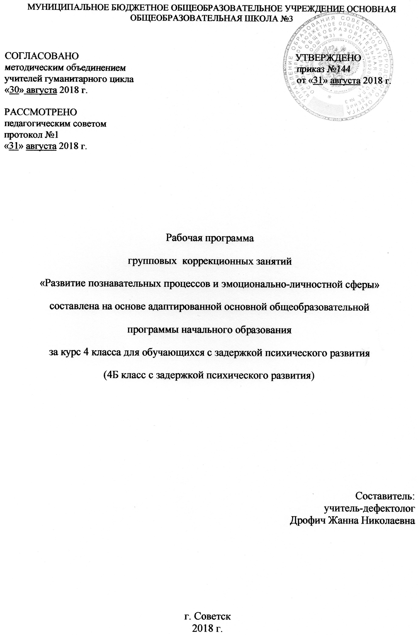
Содержание программы

- Пояснительная записка _____________________________________________________3

- Возможные результаты ____________________________________________________6

- Критерии оценки _________________________________________________________8

- Учебный план коррекционно – развивающих занятий__________________________9

- Календарно-тематический план_____________________________________________10

- Образовательные ресурсы__________________________________________________14

2

- Пояснительная записка

Данная программа – это курс специальных индивидуальных и групповых занятий, направленных на развитие и коррекцию познавательных, психических процессов и моторной деятельности учащихся с ОВЗ. Занятия проводятся по утвержденному расписанию, продолжительность одного занятия составляет 20-25 минут. Программа составлена на основе Адаптированной основной образовательной программы МБОУ ООШ №3 для обучающихся с ОВЗ.

При организации коррекционно – развивающей работы значительное внимание уделяется психологическим особенностям возрастных групп, индивидуальности детей, своеобразию их поведенческих и эмоциональных реакций. Коррекционно – развивающая работа с детьми с ОВЗ осуществляется по принципу дифференцированного и индивидуального подхода. Индивидуальные занятия направлены на исправление недостатков психического развития этих детей, ликвидацию пробелов в знаниях.

Коррекционные занятия проводятся с учащимися по мере выявления индивидуальных пробелов в их развитии и обучении.

Учитываются возрастные черты мышления ученика. В разных классах могут быть использованы одни и те же методики и упражнения, но при этом меняется уровень их сложности. Универсальной формой коррекционных занятий является игра.

Цель программы: Коррекция и развитие познавательной сферы детей, направленная на подготовку и усвоению ими учебного материала.

Задачи программы:

1. Диагностика, формирование, развитие, совершенствование и коррекция познавательных, личностных процессов у детей (восприятия, внимания, памяти, мышления, моторной деятельности).

- Стимулирование интереса к учебной и игровой деятельности.

- Формирование позитивной мотивации к учебной деятельности.

Основными образовательными направлениями в коррекционной работе, направленными на развитие познавательных процессов, являются:

3

- Развитие умений и навыков, позволяющих в комплексе развивать познавательную деятельность

- Развитие умения думать, рассуждать, строить умозаключения, используя для этого диалог ребенка и учителя, в котором учитель задает вопросы,

стимулирующие мышление.

- Развитие у учащихся основных (базовых) мыслительных операций и важнейших интеллектуальных умений, составляющих ядро любой познавательной деятельности человека.

- Коррекция и развитие понимания. Формирование умения понимать общий и переносный смысл слов, фраз, текстов.

Структура коррекционно – развивающих занятий:

  - Ритуал приветствия.

  - Рефлексия предыдущего занятия.

  - Разминка.

  - Основное содержание занятия.

  - Рефлексия прошедшего занятия.

  - Ритуал прощания.

- структуре коррекционно-развивающей программы выделяются:

  - Блок диагностики личностных процессов: восприятия, внимания, памяти, мышления, умения общаться, самооценки, психического состояния.

  - Блок коррекции, профилактики и развития этих процессов.

    - Содержание коррекционно – развивающих занятий

Коррекционные занятия с детьми начинаются с формирования восприятия. Восприятие – это основной познавательный процесс чувственного отражения действительности, ее предметов и явлений при их непосредственном воздействии на органы чувств. Восприятие является основой мышления и практической деятельности человека, основой ориентации человека в мире и обществе. Развитие восприятия не происходит само собой. Детей нужно учить выделять существенные признаки, свойства предметов и явлений. Одним из эффективных методов развития восприятия, воспитания наблюдательности является сравнение. Для развития пространственных представлений необходимо использовать наглядный материал; учить детей смотреть, слушать, выделять главные и

4

существенные признаки предметов, видеть в предмете много разных деталей: развивать пространственные представления.

Внимание учащихся с ОВЗ характеризуется повышенной отвлекаемостью, неустойчивостью, снижением способности распределять и концентрировать внимание. Произвольное, непроизвольное внимание, а также свойства внимания (концентрация, переключаемость, устойчивость, наблюдательность, распределение) значительно развиваются в результате специальных упражнений.

Важную роль для ориентировки человека в окружающем мире играет память. У всех школьников с ОВЗ наблюдаются недостатки памяти, при чем они касаются всех видов запоминания. В первую очередь у учащихся ограничен объем памяти и снижена прочность запоминания. Эти особенности влияют на запоминание как наглядного, так и словесного материала.

- развитии мыслительной деятельности учащихся с ОВЗ обнаруживается значительное отставание и своеобразие. Это выражается в несформированности таких операций, как анализ и синтез, в неумении выделять существенные признаки предмета и делать обобщения, в низком уровне развития абстрактного мышления.

- процессе занятий необходимо научить рассматривать предмет или ситуацию с разных сторон, оперировать всеми необходимыми для решения задач данными.

Понятие образного мышления подразумевает оперирование образами, проведение различных операций (мыслительных) с опорой на представления. Поэтому необходимо уделять внимание формированию у детей умения создавать в голове различные образы, т.е., визуализировать. Коррекционные психологические занятия проводятся по подгруппам и индивидуально. Длительность занятия 25 минут.

Развитие пространственного восприятия и воображения

Развитие пространственной ориентировки, восприятия глубины и объема, выделение фигуры из фона. Формирование элементов конструктивных навыков и воображения.

Упражнения на развитие пространственной координации (понятия — слева, справа, перед, за и т.п.): “Графический диктант”, наложенные рисунки, составление мозаики из 10 элементов с зарисовыванием в тетрадь, нахождение заданной фигуры из двух или более изображений. Игры на перевоплощение.

5

Развитие аналитико-синтетической сферы

Продолжение развития наглядно-образного мышления и способности анализировать. Анализ и синтез на основе построения простейших обобщений с абстрагированием от несущественных признаков.

Упражнения, требующие сравнения, абстрагирования от несущественных признаков, выделения существенных признаков с последующим использованием проведенного обобщения и выявления закономерности для выполнения заданий: продолжение ряда чисел, фигур, слов, действий по заданной закономерности. Упражнения на поиск недостающей фигуры с нахождением 2-3 особенностей, лежащих в основе выбора, поиск признака отличия одной группы фигур (или понятий) от другой. Построение простейших умозаключений, их проверка и уточнение.

Развитие внимания

Развитие переключения внимания, формирование навыков произвольности.

Упражнения на поиски ходов в сложных лабиринтах с опорой на план и составление детьми собственных планов к лабиринтам, игра “Муха” — 3-й уровень (работа в умозрительном плане), игра “Кто быстрее и точнее”, основанная на диагностическом тесте “Корректурная проба”, поиск ошибок в тексте.

Развитие воображения

Развитие творческого воображения и элементов конструктивного мышления. Упражнения аналогичные, применяемые на 2-м этапе, составление плоскостных геометрических фигур и предметов с использованием специальных наборов “Волшебный круг” и др.

Развитие памяти

Развитие визуальной, аудиальной и тактильной памяти (увеличение объема, устойчивости, эффективности перевода информации из кратковременной в долговременную память). Упражнения аналогичные, используемые на 2-м этапе, с увеличением объема и сложности запоминаемой информации, а также упражнение “Зрительный диктант”, игра “Волшебный мешочек”.

Развитие личностно-мотивационной сферы

Развитие навыков совместной деятельности.

Упражнения, развивающие навыки совместной деятельности и чувство ответственности за принятое решение.

6

1.1 Возможные результаты

Главная особенность детей с задержкой психического развития в восприятии

простейшей информации. Скудность эмоциональных реакций, отсутствие учебной и прочих мотиваций. Нарушения слуха, зрения, памяти, внимания. Все эти ограничения создают сложности и в то – же время являются развиваемыми.

Исходя из данной информации наивысшим результатом освоение программы у обучающихся 4 класса с задержкой психического развития является достижение целей программы, максимальная социализация, максимальная адаптация ребёнка к школьному обучению, развитие высших коммуникативных и эмоционально – личностных функций, т. е. в целом развитие личности.

Требования к результатам программы по развитию познавательных процессов, обучающихся

- ОВЗ на конец учебного года:

  - выделять существенные признаки с последующим использованием проведенного обобщения и выявления закономерности;
  - сравнивать и отличать от несущественных признаков;

  - строить простейшие умозаключения.

7

1.2 Критерии оценки

На занятиях с учителем - дефектологом не используется отметочная система оценивания.

Используются такие методы как:

- Рефлексия;

- Самооценка;

- Беседа;

- Промежуточная, итоговая диагностика

Принцип оценивая на занятиях с учителем-дефектологом: не навреди; конфеденциальность негативной информации об особенностях личностного развития учащегося. Оценка носит только положительный и поддерживающий характер.

Строится в форме невербального сообщения (качественная, а не количественная).

Настоящая программа составлена для учащихся 4 класса с задержкой психического развития.

8

- Учебный план коррекционно – развивающих занятий

Коррекционно – развивающие занятия |  | Класс | Кол-во часов | I | II | III | Год
 |  |  | в нед. | триместр | триместр | триместр
Развитие познавательных процессов | и | 4 | 1 | 12 | 10 | 12 | 34
эмоционально-личностной сферы.

9

- Календарно-тематический план

№ |  | Количество
урока |  | часов, | Дата проведения
по |  | отводимых
порядку |  | на
 | ТЕМА ЗАНЯТИЙ | изучение
 |  |  | план | факт
 |  | темы
 | Раздел 1. Входная диагностика познавательных процессов
1 | Диагностика зрительного восприятия. | 1 | 4.09
 | (Методика «Какие предметы спрятаны в
 | рисунках?» авт. Немов Р.С.)
2 | Диагностика слухового восприятия. | 1 | 11.09
 | (Методика «Воспризведение прочитанного
 | текста с соблюдением последовательности»)
3 | Диагностика внимания: | 1 | 18.09
 | Устойчивость (Методика «Расставь знаки» -
 | видоизмененная методика Немова Р.С.);
 | Концентрация (Модификация метода Пьера
 | - Рузера).
4 | Диагностика памяти: | 1 | 25.09
 | Зрительная (Методика «Тренируем
 | память»);
 | Слуховая (Методика «10 слов » Лурия Л.Р.)
5 | Диагностика мышления: | 1 | 2.10
 | Наглядно – действенного (Методика
 | «Собери по образцу»);
 | Наглядно – образного (Метод «Собери в
 | единое целое» по представлению).
 | Раздел 2. Коррекция, развитие восприятия
 |  |  |  | 10

6 | Развитие восприятия пространства. (Упр. | 1 | 9.10
 | «Запомни и найди», «Что нарисовано»)
7 | Развитие восприятия времени. (Упражнения | 1 | 16.10
 | «Быстро-долго», «Кто старше?»).
8 | Развитие восприятия цвета. (Упражнения | 1 | 23.10
 | «Нарисуй цвет», «Найди такой же цвет»).
9 | Развитие восприятия величины. | 1 | 6.11
 | (Упражнения «Спрячь игрушку»).
10 | Диагностика развития восприятия | 1 | 13.11
 | пространства, времени, цвета, формы.
 | Раздел 3. Коррекция и развитие внимания
11 | Развитие устойчивости внимания. (Тест | 1 | 20.11
 | Бурдона, упражнения «Найди и вычеркни»,
 | «Запомни предмет», «Лабиринт»).
12 | Совершенствование развития устойчивости | 1 | 27.11
 | и концентрации внимания. (Упражнения
 | «Знаковый тест», «Что получилось?»).
13 | Развитие переключаемости, | 1 | 4.12
 | распределяемости внимания. (Упражнения
 | «Красно-чёрная таблица», «Подчеркни»).
14 | Совершенствование развития умения | 1 | 1112
 | распределять внимание. (Упражнение
 | «Найди одинаковые предметы»).
15 | Диагностика развития внимания. | 1 | 18.12
 | Раздел 4. Коррекция, развитие и диагностика памяти
16 | Развитие зрительной памяти. (Упражнения | 1 | 25.12
 | «Запомни», «Чего не хватает?»).
17 | Совершенствование развития зрительной | 1 | 15.01
 | памяти. (Игра «Фанты»).
 |  | 11

18 | Развитие слуховой памяти. (Упражнения | 1 | 22.01
 | «Запоминание слов и чисел», «Испорченный
 | телефон»).
19 | Совершенствование развития слуховой | 1 | 29.01
 | памяти. (Упражнение «Запомни своё
 | место»).
 | Раздел 5. Коррекция и развитие мышления.
20 | Развитие наглядно-действенного мышления. | 1 | 5.02
 | (Упражнения «Помоги найти портрет»,
 | «Сделай самолёт»).
21 | Развитие словесно-логического мышления. | 1 | 12.02
 | (Упражнения «Что находится справа от
 | шкафа?», «Найди самое маленькое дерево»).
22 | Развитие словесно-логического мышления. | 1 | 19.02
 | Определение существенных признаков и
 | несущественных. (Упражнения «Покажи
 | одинаковые картинки», «Кто, где живёт?»).
23 | Развитие операции сравнения. (Упражнение | 1 | 26.02
 | «Сравни»).
24 | Развитие операции обобщения, анализа. | 1 | 5.03
 | (Упражнения «Что лишнее?», «Чего не
 | хватает?»).
 | Раздел 6. Коррекция и развитие моторной деятельности
25 | Исследование развития пластичности и | 1 | 12.03
 | выразительности движений пальцев рук,
 | оценка тактильных ощущений. (Методика
 | «Обведи», М. Монтессори)
26 | Оценка способности отображать | 1 | 19.03
 | эмоциональное состояние с помощью
 | мимики и жестов. (Методика «Радость»,
 | «Печаль»)
27 | Отображение эмоциональных состояний с | 1 | 23.4

12

 | помощью мимики, жестов, прикосновений,
 | движений тела. (Упражнения «Гимнастика
 | для глаз», «Колючий человек»).
28 | Развитие расслабления по контрасту с | 1 | 9.04
 | напряжением, расслабление с фиксацией на
 | дыхание. (Упражнения «Тяжесть-лёгкость»,
 | «Море», дыхательная гимнастика).
 | Раздел 7. Заключительная диагностика
29 | Диагностика восприятия. | 1 | 16.04
30 | Диагностика внимания. | 1 | 23.04
31 | Диагностика памяти. | 1 | 30.04
32 | Диагностика мышления. | 1 | 7.05
33 | Диагностика уровня развития кругозора. | 1 | 14.05
34 | Итоговое занятие. Весёлая викторина. | 1 | 21.05

13

  - Образовательные ресурсы

- Адаптированная Основная образовательная Программа начального и основного Общего образованиядля обучающихся с ограниченными возможностями здоровья МБОУ ООШ №3.

- Диагностический комплект для начальной школы.

- Л.Ю. Субботина «Игры для развития и обучения. Дети 5-10 лет», Ярославль: Академия развития, 2001

- Л.Ф. Тихомирова «Познавательные способности. Дети 5 -7 лет», Ярославль,: Академия развития, 2006

- Н.Ю.Чивикова «Как подготовить ребенка к школе», - М.: Рольф, 2001

- Л.Ю. Субботина «Учимся играя: развивающие игры для детей 5-10 лет»,

Екатеринбург: У – Фактория, 2005

- М.А. Гончарова, Е.Э. Кочурова, А.М. Пышкало «Учись размышлять: развитие у детей математических представлений, воображения и мышления – пособие для начальных классов», М., Антал, 1995

- А.А. Осипова, Л.И. Малашинская «Диагностика и коррекция внимания: программа для детей 5 – 9 лет», М., ТЦ Сфера, 2002

- И.Н. Шевлякова «посмотри внимательно на мир: Программа коррекции и развития зрительного восприятия и пространственного мышления у детей младшего школьного возраста», М., Генезис, 2003

- Л.Н. Копытова «развитие пространственных представлений и образного мышления», Екатеринбург, «Форум - книга», 2007

- Л. Тихомирова «Формирование и развитие интеллектуальных способностей ребенка: младшие школьники», М., Айрис – Пресс, Рольф, 2000

- Л.Тихомирова «Упражнения на каждый день: логика для младших школьников», Я., Академия развития, 2007

- О.А.Холодова «Юным умникам и умницам: 1-4 класс» Программа курса развития познавательных способностей. М. РОСТ 2001

- В. Волина «Занимательное азбуковедение», М., Просвещение, 1991

14

15

